Международная научно-практическая
конференция

«ЗДОРОВЬЕСБЕРЕГАЮЩЕЕ ОБРАЗОВАНИЕ – ЗАЛОГ БЕЗОПАСНОЙ
ЖИЗНЕДЕЯТЕЛЬНОСТИ МОЛОДЕЖИ: ПРОБЛЕМЫ И ПУТИ РЕШЕНИЯ»

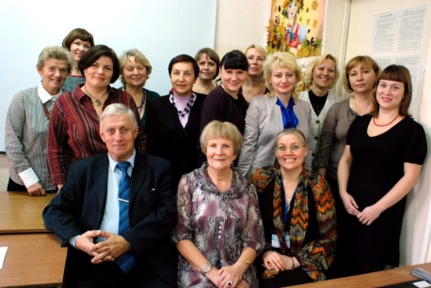
Конференция проводится на базе Челябинского государственного педагогического университета и Института здоровья и экологии человека ЧГПУ с участием Совета по сохранению природного наследия нации (Совет Федерации), Экспертно-координационного совета по развитию экологического и дополнительного образования на территории субъектов Российской Федерации (Совет Федерации), Министерства образования и науки Челябинской области, Сенаторского клуба Совета Федерации, Межрегиональной общественной организации содействия сохранению природного наследия регионов «Природное наследие нации», Международной академии наук экологии и безопасности жизнедеятельности, Международного института независимых педагогических исследований (МИНПИ) – ЮНЕСКО, Челябинской государственной медицинской академии.

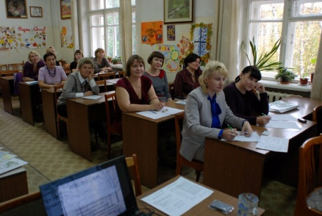
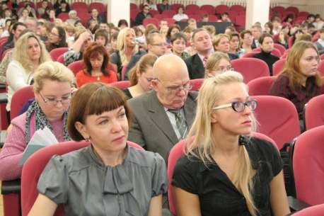
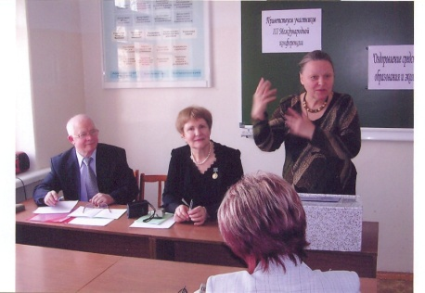

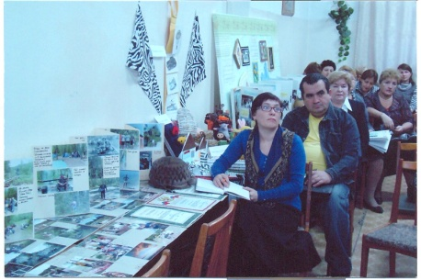
Цель конференции – обсудить пути решения актуальных и приоритетных задач сохранения и укрепления здоровья молодого поколения России в контексте директивных документов последних лет, концепции здоровьесберегающего образования и безопасной жизнедеятельности, технологии формирования здорового образа жизни, возможные эколого-валеологические модели оздоровительной работы для различных возрастных и социальных групп населения.

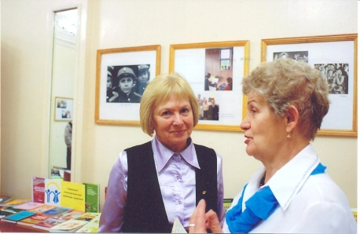
Конференция включена в план мероприятий Совета по сохранению природного наследия нации, Экспертно-координационного совета по развитию экологического и дополнительного образования на территории субъектов Российской Федерации.

Рассматриваемые вопросы на конференции:

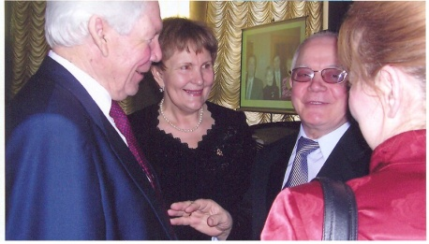
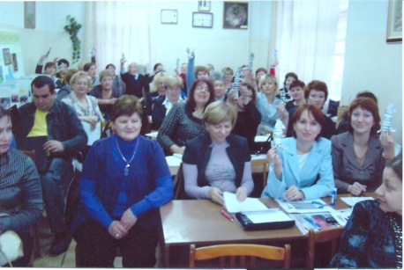
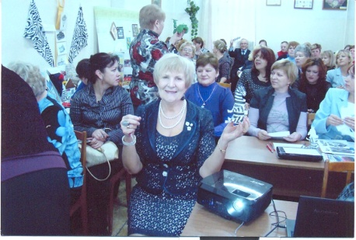
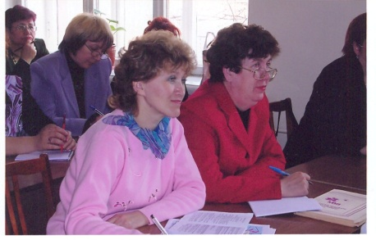
• Здоровьесберегающее образование: инновационные программы, проекты, технологии и мероприятия.
• Культура здоровья педагогических и научно-педагогических работников образовательных учреждений.
• Мониторинг и программы развития здоровья школьников в контексте «Наша новая школа».
• Эколого-валеология и здоровьесберегающие технологии.
• Безопасность образовательной среды как фактор здоровьесбережения субъектов образования.
• Оздоровительная работа в образовательных учреждениях разного вида.
• Просветительская и методическая работа с участниками образовательного процесса по вопросам здорового и безопасного образа жизни.
• Психолого-медицинские аспекты здоровья субъектов образования.
• Влияние природной среды на здоровье ребёнка, школьника и подростка.
• Использование элементов природы в качестве форм и методов воспитания, образования, профилактики и лечения в образовательном учреждении.
• Экологическое образование и просвещение как средство оздоровления населения и устойчивого развития страны.
• Формирование у ребёнка и подростка культуры природолюбия, бережного и уважительного отношения к природе как важный фактор формирования, развития и оздоровления личности.
• Природоохранные и экологические программы, проекты и мероприятия – составная часть образовательного процесса и оздоровительной работы в образовательном учреждении.
• Международный опыт и сотрудничество в решении эколого-медицинских и санитарно-гигиенических проблем.
• Подготовка, переподготовка и повышение квалификации педагогов в области здорового и безопасного образа жизни субъектов образования.

В рамках Конференции создан ее Программный и организационный комитеты.

В Программный комитет вошли:

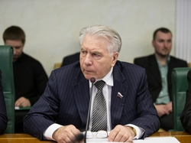
• А.С. Матвеев, первый заместитель председателя Комитета Совета Федерации по федеративному устройству, региональной политике, местному самоуправлению и делам Севера, сопредседатель Совета по сохранению природного наследия нации;

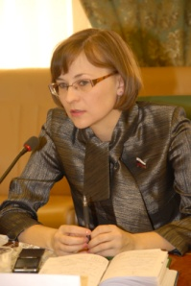
• Л.Н. Бокова, член Комитета Совета Федерации по науке, образованию, культуре и информационной политике, председатель секции «Инновационные программы, проекты и технологии дополнительного образования эколого-биологической направленности», член Экспертно-координационного совета по развитию экологического и дополнительного образования на территории субъектов Российской Федерации;

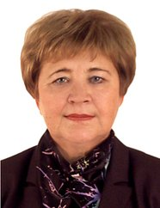
• Г.Г. Николаева, член Комитета Совета Федерации по науке, образованию, культуре и информационной политике, председатель секции «Вопросы экологического образования и воспитания для сохранения природного наследия»;

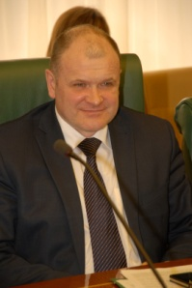
• И.Н. Чернышев, член Комитета Совета Федерации по социальной политике, председатель секции «Сохранение природного наследия российских регионов: социальные программы, проекты и технологии» Совета по сохранению природного наследия нации;

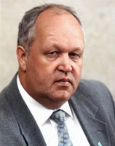
• В.В. Садырин, ректор Челябинского государственного педагогического университета;

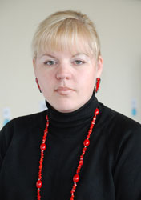
• М.В. Потапова, доктор пед. наук, профессор, проректор по научной работе Челябинского государственного педагогического университета;

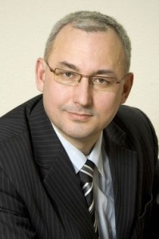
• А.И. Кузнецов, канд. пед. наук, Министр образования и науки Челябинской области;

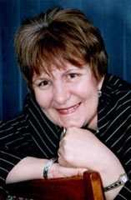

• З.И. Тюмасева, доктор пед. наук, профессор, академик МАНЭБ, ПАНИ, директор Института здоровья и экологии человека Челябинского государственного педагогического университета;

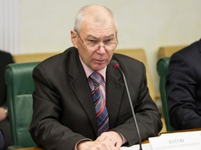
• В.В. Зотов, канд. пед. наук, профессор, академик МАНПО, МАО, сопредседатель Совета по сохранению природного наследия нации, президент Межрегиональной общественной организации содействия сохранению природного наследия регионов «Природное наследие нации»;

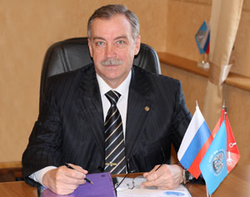
• В.П. Соломин, доктор пед. наук, профессор, ректор РГПУ им. А.И. Герцена;

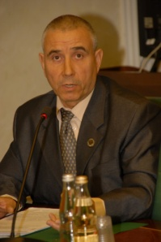
• Н.В. Тузов, доктор полит. наук, доктор философии, кандидат истор. наук, профессор, академик РАЕН и МАНПО, исполнительный директор Сенаторского клуба Совета Федерации, член Экспертно-координационного совета по развитию экологического и дополнительного образования на территории субъектов Российской Федерации (Совет Федерации), член Совета по сохранению природного наследия нации;

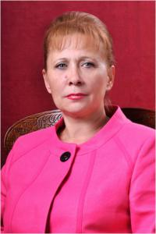

• З.А. Хуснутдинова, доктор мед. наук, профессор, зав. каф. охраны здоровья и безопасности жизнедеятельности Башкирского государственного педагогического университета;

• Т.Ф. Орехова, доктор пед. наук, профессор, зав. каф. педагогики и психологии начального образования МаГУ (г. Магнитогорск);

• Л.В. Моисеева, доктор пед. наук, профессор, академик, зав. каф. естествознания УрГПУ (г. Екатеринбург);

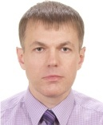
• Ю.Д. Бойчук, доктор пед. наук, профессор, зав. каф. здоровья человека и коррекционного образования ХНПУ им. Г.С. Сковороды (Украина, г. Харьков);

• Т.М. Носова, доктор пед. наук, профессор (г. Самара);

• Л.И. Пономарёва, доктор пед. наук, профессор, член-корр. МАНЭБ (г. Шадринск);
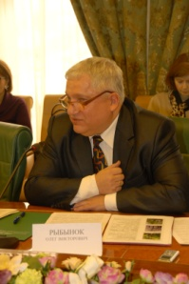
• О.В. Рыбынок, директор Федерального детского эколого-биологического центра Министерства образования и науки Российской Федерации, член Экспертно-координационного совета по развитию экологического и дополнительного образования на территории субъектов Российской Федерации, член-корреспондент МАНПО;

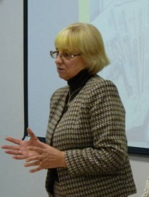
• И.П. Краснощеченко, кандидат псих. наук, доцент, декан факультета психологии КГУ им. Э.К. Циолковского (г. Калуга);

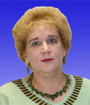
• И.Л. Орехова, канд. пед. наук, доцент, зам. директора Института здоровья и экологии человека, член-корр. МАНЭБ (г. Челябинск);

• А.Н. Романова, канд. мед. наук, доцент, ЧГМА (г. Челябинск);

• Р.В. Яковлев, канд. биол. наук, доцент Алтайского государственного университета (г. Барнаул);

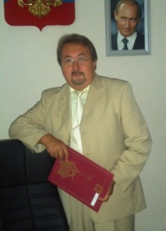
• А.Т. Тутатчиков, канд. пед. наук, доцент, начальник управления образования КГО, член-корр. МАНЭБ (г. Копейск);

• Л.К. Пикулева, канд. пед. наук, доцент, декан дош. ф-та ЧГПУ (г. Челябинск).

Участие в Конференции может быть личное с выступлением или заочным (только публикация)

Конференция 2013 года посвящена Году охраны окружающей среды.

Очередная Конференция состоится 6–8 ноября 2013 г. по адресу: г. Челябинск, пр. Ленина, д. 69, Челябинский государственный педагогический университет.

Контактные телефоны: 8 (351) 239-37-91,
239-63-06,
239-37-92.
Факс: (3512) 264-77-53.
E-mail: shkitovaas@cspu.ru Шкитовой Елене Сергеевне

Адрес Организационного комитета: 454080, Челябинск, ул. Сони Кривой, 34, Институт здоровья и экологии человека ЧГПУ, VII Международная научно-практическая конференция, каб. 219.

